幼兒語文教學的目標
- 啟發幼兒語言潛能，增進幼兒語言能力。
- 培養幼兒良好說話與聽話的態度與習慣
- 發展幼兒欣賞、思考與想像的能力
- 培養幼兒閱讀、問答和發表的興趣
- 陶冶幼兒優美的情操及健全的品格
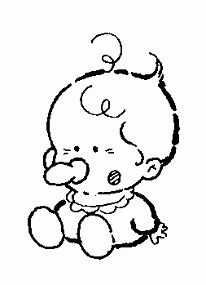
※ 學習目標三大領域：
  - 認知領域
  - 技能領域
  - 情意領域

※ 幼兒語文學習的三大原則
- 不要急－輸在起跑點？
- 有變化－學習多元化！
- 接受個別差異－多元智慧

